03.04.2023

СЭД-2023-299-01-01-07.С-129

Об определении муниципального казенного учреждения «Управление инфраструктурой

и благоустройством Кукуштанского территориального органа» новым заказчиком

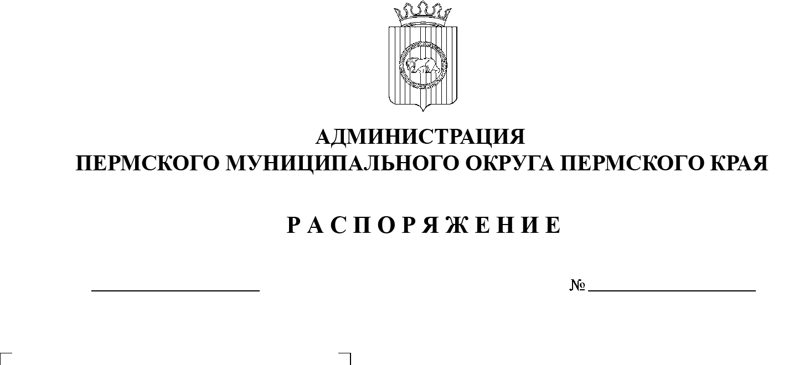В соответствии с Федеральным законом от 06 октября 2003 г. № 131-ФЗ «Об общих принципах организации местного самоуправления в Российской Федерации», частью 6 статьи 95 Федерального закона от 05 апреля 2013 г. №  44-ФЗ «О контрактной системе в сфере закупок товаров, работ, услуг для   обеспечения государственных и муниципальных нужд», пунктом 6 постановления администрации Пермского муниципального округа Пермского края от 11 января 2023 г. № СЭД-2023-299-01-01-05.С-4 «О возложении функций и полномочий учредителя в отношении муниципальных учреждений, предприятий и организаций», Уставом муниципального казенного учреждения «Управление инфраструктурой и благоустройством Кукуштанского территориального органа», утвержденным распоряжением начальника Кукуштанского территориального управления администрации Пермского муниципального округа Пермского края от 20 февраля 2023 г. № СЭД‑2023‑299-01-09-5:

1. Определить администрацию Пермского муниципального округа Пермского края в лице Кукуштанского территориального управления администрации Пермского муниципального округа Пермского края, от имени которого выступает муниципальное казенное учреждение «Управление инфраструктурой и благоустройством Кукуштанского территориального органа», новым заказчиком в отношении следующих муниципальных контрактов:

муниципальный контракт от 05 февраля 2022 г. № 3089 «Поставка электрической энергии»;

муниципальный контракт от 10 февраля 2022 г. № 410 «Услуги связи»;

муниципальный контракт от 20 февраля 2019 г. № 1366981 «Услуги связи».

2.   Ликвидационным комиссиям администрации Платошинского сельского поселения Пермского муниципального района Пермского края и   администрации Пальниковского сельского поселения Пермского муниципального района Пермского края, муниципальному казенному учреждению «Управление инфраструктурой и благоустройством Кукуштанского территориального органа» провести организационные мероприятия по   перерегистрации муниципальных контрактов, указанных в пункте 1 настоящего распоряжения.

3. Опубликовать (обнародовать) настоящее распоряжение в бюллетене муниципального образования «Пермский муниципальный округ» и разместить на официальном сайте Пермского муниципального округа в информационно-телекоммуникационной сети Интернет ([www.permraion.ru](http://www.permraion.ru)).

4. Настоящее распоряжение вступает в силу со дня его подписания  
и распространяется на правоотношения, возникшие с 01 января 2023 г.

5.   Контроль за исполнением настоящего распоряжения возложить на    заместителя главы администрации Пермского муниципального округа Пермского края Гладких Т.Н.

Глава муниципального округа В.Ю. Цветов